Ejercicio 3: Mundial de motociclismo.
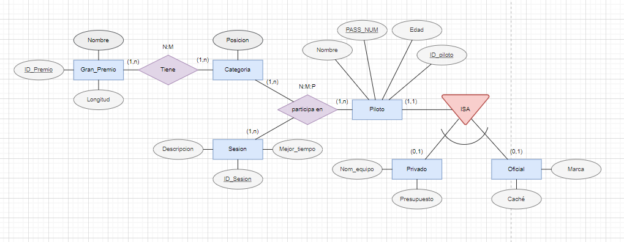
Ejercicio 2: Hospital
